Пример практической работы по поиску информации
Вариант I
Страна | Столица | Флаг | Площадь, занимаемой территории | Достопримечательности | Фото достопримечательности
Венесуэ́ла |  |  |  | Самый высокий в мире водопад Анхель | 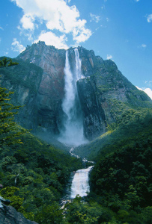
 | О́сло |  | 385 199 км²
 | Катманду |  |  | Своямбхунатх  Своямбхунатх
 |  |  | 8 511 965 км² |  | 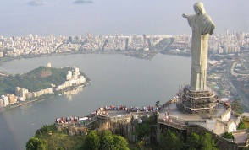
 |  |  |  | Фудзияма
Украина

Вариант II
Название животного | Места обитания | Продол-житель-ность жизни | Питание | Повадки | Фото животного
 | Ограничены провинциями Юньнань и Сычуань в Китае, севером Бирмы, Бутаном, Непалом и северо-востоком Индии. Живет в горных бамбуковых лесах на высоте 2000—4000 м над уровнем моря в условиях умеренного климата. |  |  | На кормежку тратят по 13 часов в сутки. В спокойном состоянии короткие звуки, напоминающие птичье щебетание. Отличаются миролюбивым характером и легко приживается в неволе. | 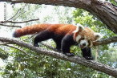
Полосатый скунс |  |  | Полосатые скунсы всеядны, однако до 70 % их рациона составляют насекомые. Кроме них скунсы поедают мелких млекопитающих (полёвок, хомяков, кроликов), яйца птиц и птенцов, рыбу, рептилий и в больших количествах растительную пищу — траву, листья, почки, плоды, зерно и орехи, а также падаль.
 | Обитают на всех равнинах Индии. | Срок жизни на воле — около 12 лет. |  | Живут большими стадами на травянистых равнинах, пустошах и засоленных землях. Они никогда не заходят в леса или холмистые местности. При затоплении низин часто тонут. Часто, спасаясь от наводнения, заходят в селения, теряя на какое-то время страх перед человеком. Эта антилопа довольно легко приспосабливается к неблагоприятным условиям жизни. Она вынослива, может долгое время обходиться без воды (хотя, когда вода есть, пьёт часто). Способна развивать скорость до 80-96 км/ч. Расстояние между прыжками достигает 6,6 м. В высоту прыгает на 2 м. | 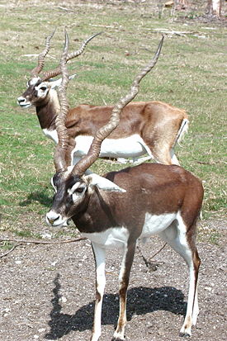
Шерсто-крыл филиппинский | Населяет шерстокрыл Филиппинские острова: Минданао, Самар, Лейте, Бохол, Басилан.
 | Они встречаются только в Африке и живут в покинутых норах или грудах камней. |  | Охотятся на мелких млекопитающих, птиц, древесных лягушек и ящериц. | Активными в дневное время. | 